**UNIVERSITAS AMIKOM PURWOKERTO FAKULTAS ILMU KOMPUTER**

**PROGRAM STUDI TEKNOLOGI INFORMASI**

LAPORAN PRAKTIKUM

**Mata Kuliah :** Pemrograman Web

**Modul :** Web Interaktif dengan Javascript

**Praktikum Ke :** 6

# IDENTITAS MAHASISWA

**Nama :** Ma’ruf Amrulloh

**NIM :** 24SA31A001

**Kelas :** TI24A

**Dosen Pengampu :** Wiga Maulana Baihaqi, S.Kom., M.Eng.

**Asisten Praktikum :** Iwan Haryatno, Aditya Pratama

# TUJUAN PRAKTIKUM

Harapannya mahasiswa dapat memahami dan menerapkan teori yang sudah diperloleh untuk membuat aplikasi berbasis website.

# LANDASAN TEORI

JavaScript adalah salah satu bahasa pemrograman yang sangat populer untuk membuat website menjadi kreatif. Untuk menambahkan JavaScript dihalaman HTML kita dapat melakukannya dengan tag <script>.

# ALAT DAN BAHAN

* List software yang digunakan : VS Code
* List teknologi yang digunakan : HTML, CSS, dan JavaScript

# LANGKAH KERJA

1. Buka vscode dan buka folder praktikum kemarin
2. Buat file html baru (.html)
3. Membuat sturktur html
4. Buat file CSS baru (.css)
5. Membuat struktur css
6. Simpan semua file
7. Klik dua kali pada file index.html di File Explorer untuk membuka file tersebut di Browser.

# HASIL PRAKTIKUM

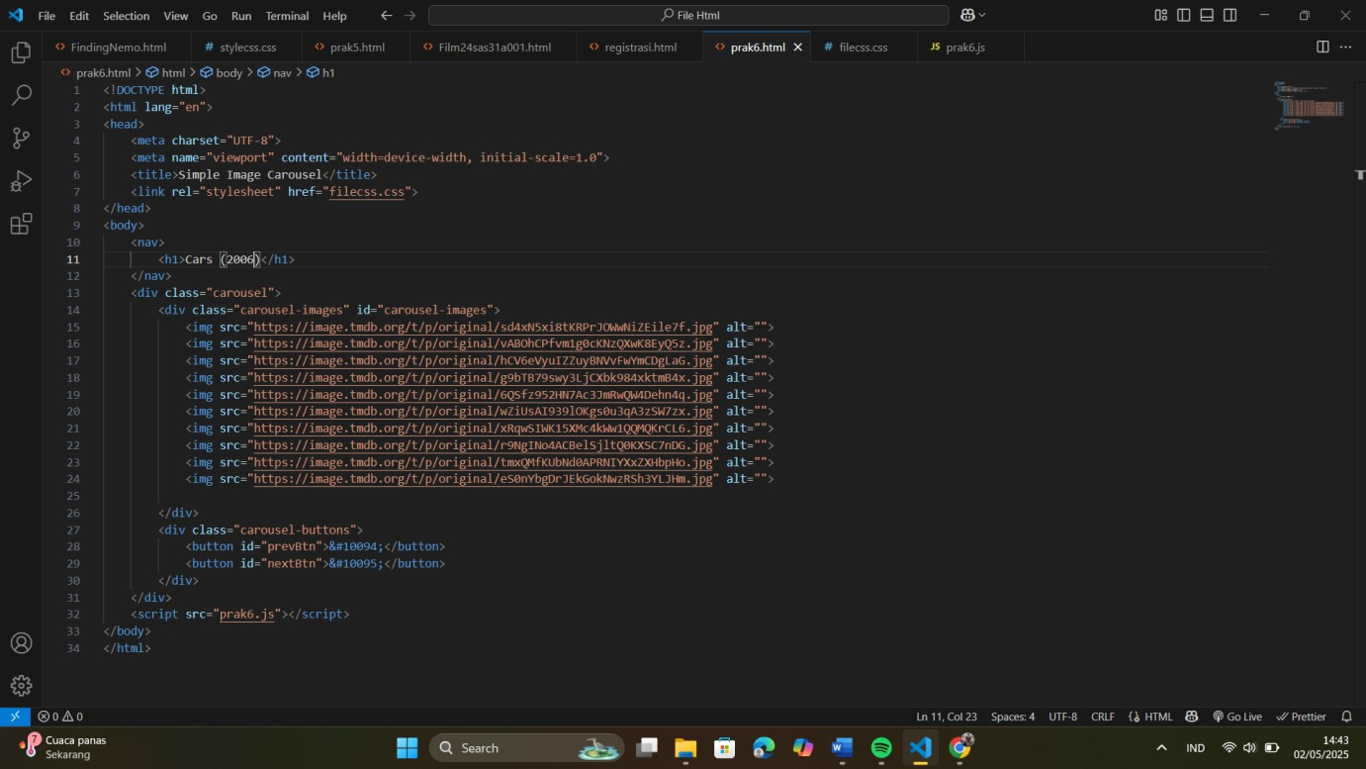

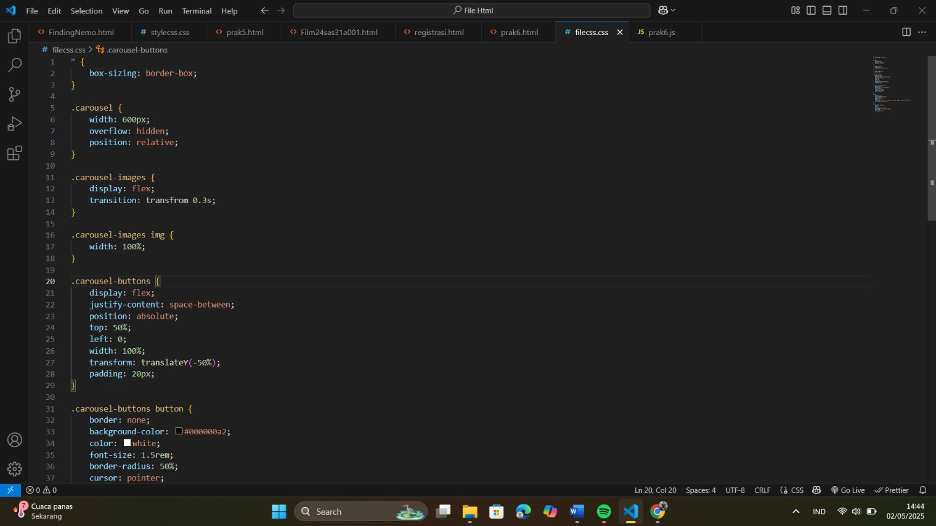

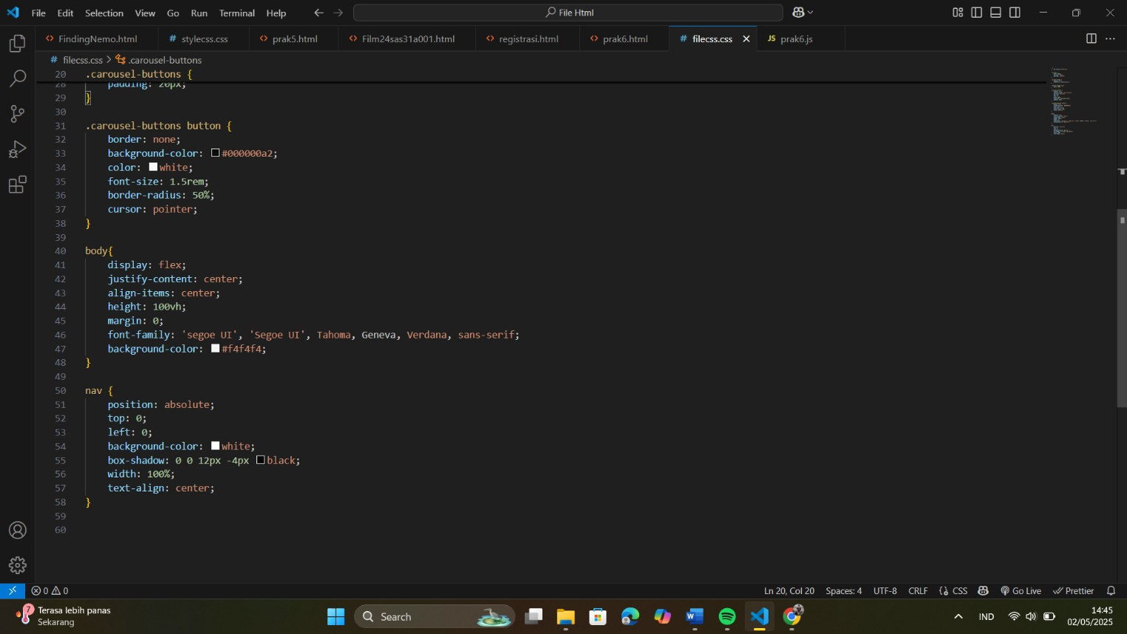

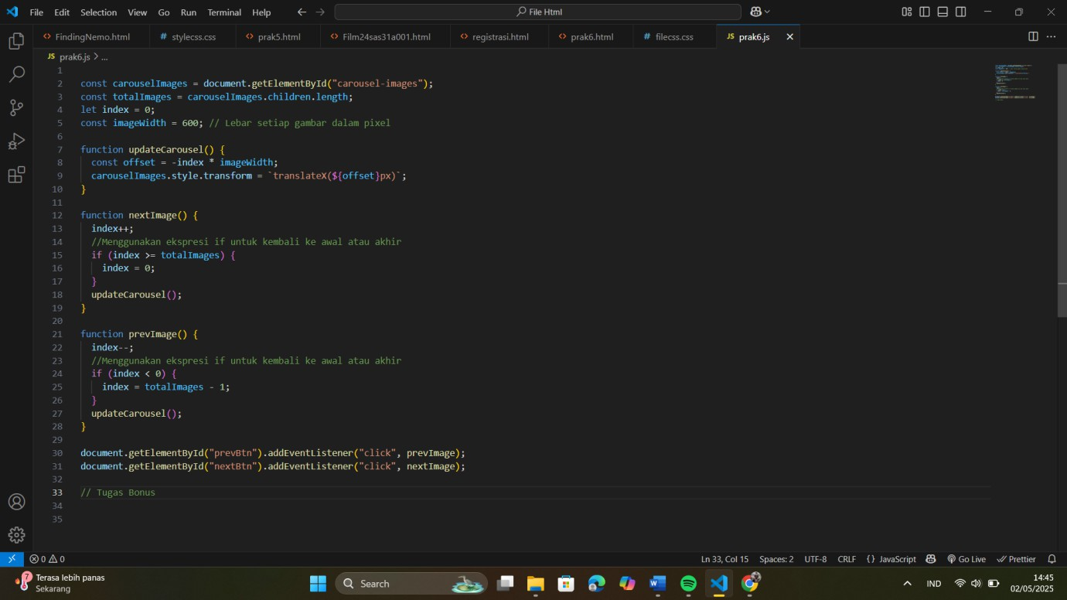

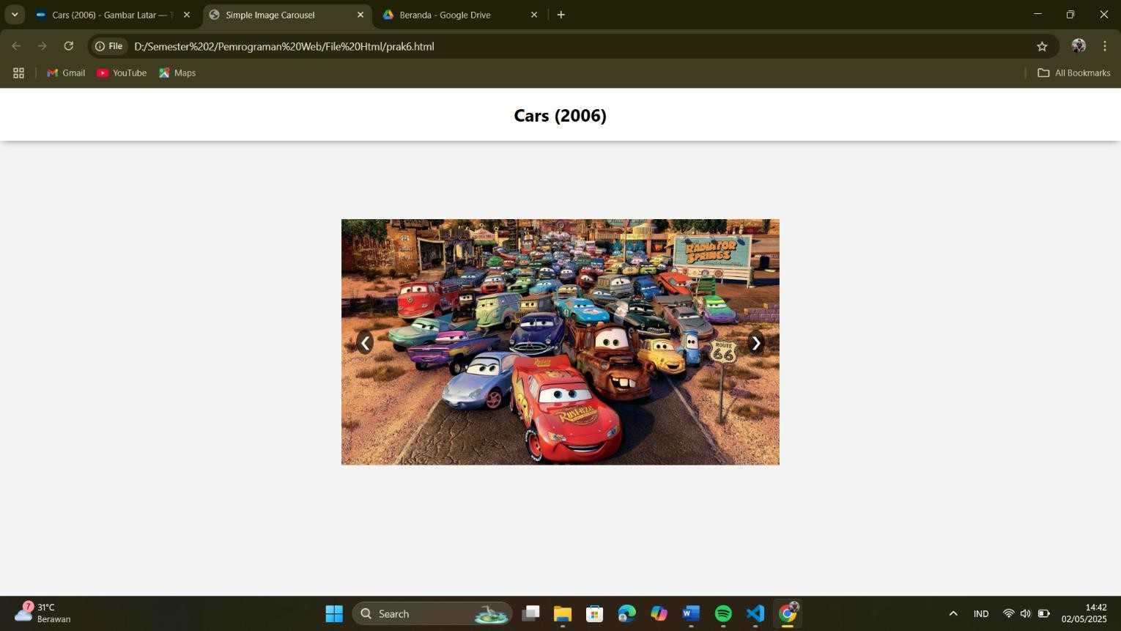

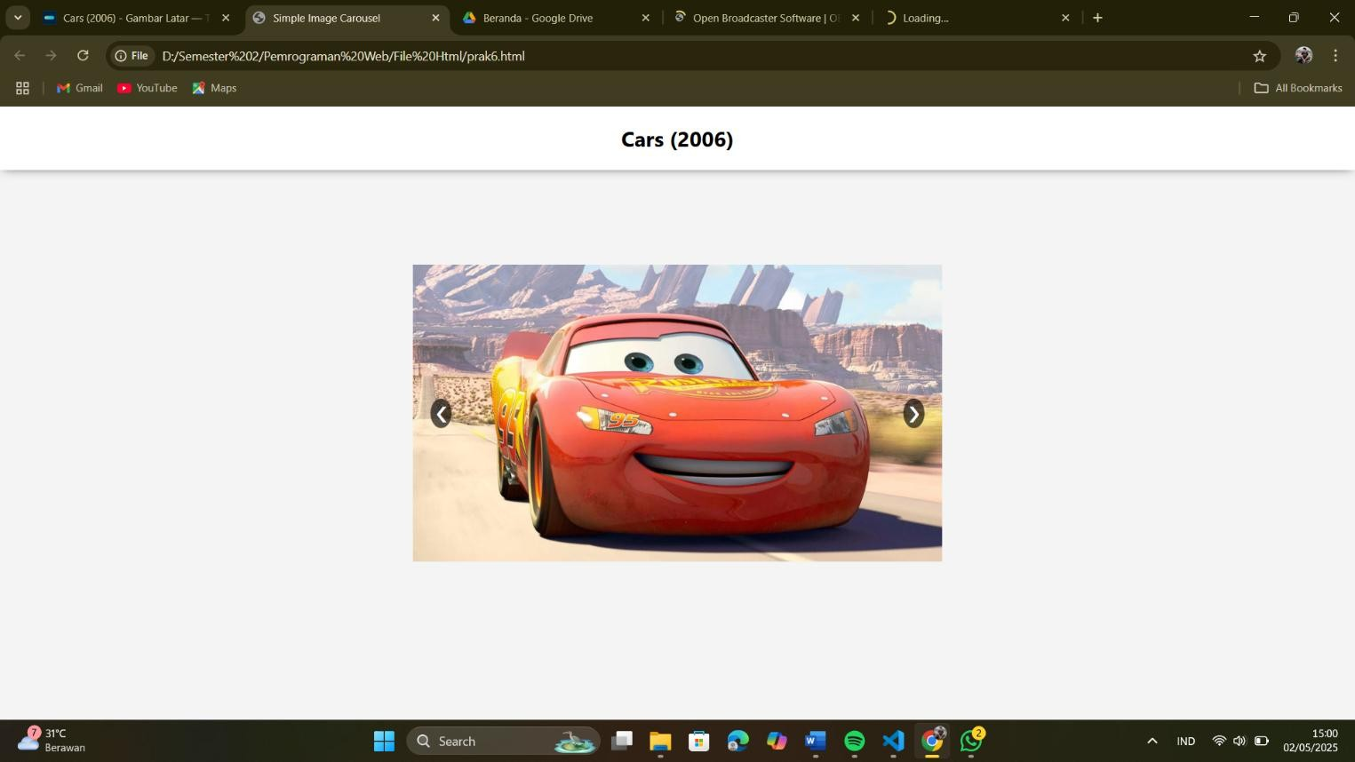

**PEMBAHASAN**

JavaScript adalah salah satu bahasa pemrograman yang sangat populer untuk membuat website menjadi kreatif. Untuk menambahkan JavaScript dihalaman HTML kita dapat melakukannya dengan tag <script>.

# KESIMPULAN

Praktikum ini memberikan pemahaman dasar tentang bagaimana mendesain halaman web menggunakan JavaScript. Dengan memahami struktur dasar, berbagai tag CSS diJavaScript, dan dapat membangun fondasi yang kuat untuk mempelajari pengembangan web lebih lanjut.

# TUGAS TAMBAHAN (JIKA ADA)

Bonus : Buat agar dapat mendukung gambar potrait maupun landscape

# DAFTAR PUSTAKA

<https://drive.google.com/drive/folders/1YSePwbTVTe7CNbVhJ_hDlAx1ShntBCr7>

**BANYUMAS, 2 MEI 2025**

**MA’RUF AMRULLOH**

(NIM: 24SA31A001)